Cena 3D Simples com Grafo de Cena e WebGPU (Python)
Felipe Fortini Franco - 2220501
1. Introdução
Este trabalho implementa uma cena 3D simples utilizando o código de grafo de cena disponibilizado na disciplina (Python + WebGPU). A cena, inspirada na ilustração do enunciado, é composta por uma mesa com uma caixa amarela, uma esfera verde apoiada sobre a caixa e uma esfera vermelha apoiada sobre o tampo. A iluminação é calculada por fragmento, considerando uma fonte de luz pontual, e a câmera pode ser manipulada com o mouse por meio de um arcball.
2. Implementação
O programa é composto pelo arquivo main_cena.py e pelo shader lit_point.wgsl. Toda a geometria é construída a partir de duas primitivas do framework: Cube (cubo unitário com a base em y = 0) e Sphere (esfera unitária centrada na origem). A mesa é um nó do grafo com cinco filhos, o tampo e as quatro pernas, cada um sendo o cubo unitário com uma Transform de translação seguida de escala; as pernas são geradas em laço a partir das dimensões da mesa. A caixa e a esfera verde ficam em um nó de grupo que apenas translada, de modo que a esfera é posicionada em relação à caixa sem herdar a sua escala. Os materiais (PhongMaterial) são declarados nos nós e herdados pelos descendentes; o material cinza da mesa, por exemplo, é definido uma única vez no nó da mesa.
A iluminação segue o modelo de Phong avaliado por fragmento. O vertex shader apenas transforma a posição e a normal para o espaço da câmera e envia ao fragment shader os vetores normal, luz e vista sem normalizar; o fragment shader renormaliza esses vetores interpolados e calcula as parcelas ambiente, difusa e especular para cada pixel. A luz é uma PointLight fixa no espaço do mundo, cuja posição é levada ao espaço da câmera pelo framework, de modo que o sombreamento dos objetos se altera quando a câmera é girada.
A câmera (Camera3D) observa o centro da mesa e recebe um arcball criado com create_arcball, conectado aos eventos de mouse da janela: arrastar com o botão pressionado gira a cena em torno do centro. Foram adicionados ainda zoom pela roda do mouse e a tecla r para restaurar a vista inicial.
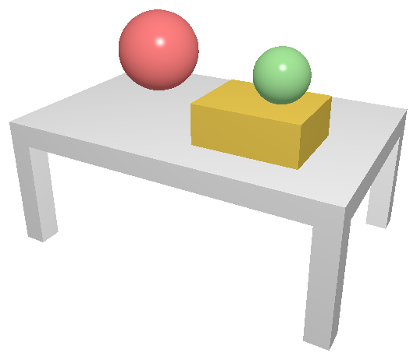
Link para vídeo:
https://youtu.be/INSERIR_LINK

